HEALTH WISDOM
养生食物吃错了反而伤身
━━━━
老中医从不外传的5个饮食真相
你以为的养生，可能正在悄悄伤害你的身体


▲ 养生不是吃得越多越好，关键是吃得对
·
01
红枣——不是人人适合的大补良品
说起养生，很多人第一个想到的就是红枣。"每天三颗枣，青春不显老"，这句话几乎人人耳熟能详。红枣性温味甘，确实有补中益气、养血安神的功效。但问题是，并非所有人都适合吃红枣。
中医讲"因人制宜"，红枣虽好，却属于温补之品。如果你是体质偏热、容易上火的人，吃多了红枣反而会出现口腔溃疡、咽喉肿痛、便秘等症状。特别是夏季，天气炎热，人体阳气外浮，此时大量食用红枣无异于"火上浇油"。
另外，湿气重的人也要少吃红枣。红枣滋腻，容易助湿生痰。如果你平时感觉身体沉重、舌苔厚腻、大便粘滞，那说明体内湿气较重，这时候吃红枣不仅补不了气血，反而会让湿气更重。
还有糖尿病患者，红枣含糖量高达60%以上，是名副其实的高糖食物。很多糖尿病患者听说红枣补血，就大量食用，结果血糖飙升，得不偿失。
养生真相：红枣不是万能补品，热性体质、湿气重、糖尿病患者要慎食。
·
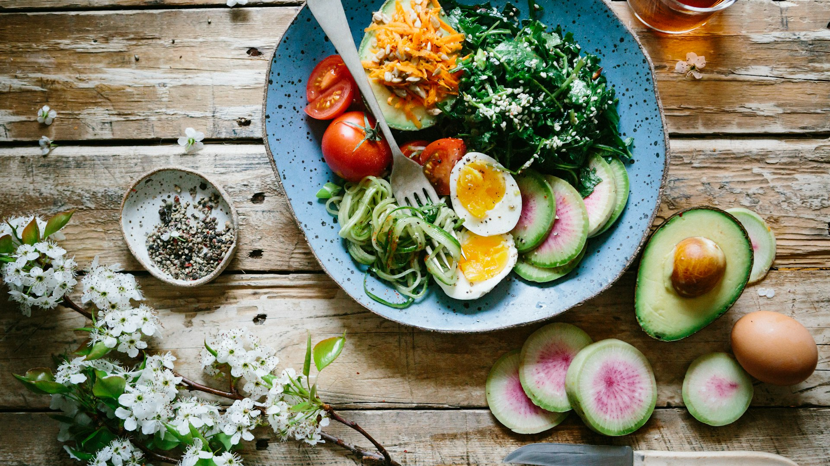
02
蜂蜜——温水冲泡才是正确打开方式
蜂蜜被誉为"大自然中最完美的营养食品"，富含葡萄糖、果糖、维生素、矿物质和多种酶类。很多人习惯早上起床后喝一杯蜂蜜水，认为这样可以润肠通便、排毒养颜。
但你知道吗？如果用滚烫的开水冲泡蜂蜜，里面的活性酶和维生素会被高温破坏，营养价值大打折扣。蜂蜜中的淀粉酶、转化酶等活性物质，在60度以上的高温下就会失去活性。
正确的做法是用40度以下的温水冲泡蜂蜜，这样可以最大程度保留蜂蜜的营养成分。另外，空腹喝蜂蜜水也不是对所有人都好。胃酸过多的人空腹喝蜂蜜水，会刺激胃酸分泌，加重胃部不适。
还有一个常见误区：认为蜂蜜放得越久越好。其实蜂蜜也有保质期，一般为两年左右。存放时间过长，蜂蜜会发酵变质，产生酒精和酸味，这时候就不宜食用了。
养生真相：蜂蜜要用40度以下温水冲泡，胃酸过多者不宜空腹饮用。
·
03
生姜——晚上吃姜赛砒霜，并非空穴来风
"冬吃萝卜夏吃姜，不劳医生开药方"，这句俗语道出了生姜的养生价值。生姜性温味辛，具有发汗解表、温中止呕、解毒的功效。很多人做菜喜欢放姜，甚至有些人还会直接嚼姜片养生。
但民间流传着一句话："早上吃姜，胜过参汤；晚上吃姜，赛过砒霜。"这句话虽然夸张，但并非完全没有道理。中医认为，白天阳气生发，生姜性温，可以帮助阳气升发；而晚上阳气应该收敛，如果此时吃生姜，会扰动阳气，影响睡眠。
现代医学研究也证实，生姜中的姜辣素具有兴奋神经的作用。晚上食用生姜，可能会让人精神亢奋，难以入睡。所以，晚餐尽量不放或少放生姜，特别是睡眠质量本就不太好的人。
此外，生姜性辛温，阴虚火旺的人要少吃。如果你经常感觉口干舌燥、手足心热、夜间盗汗，那说明你可能属于阴虚体质，这时候吃生姜无异于"火上浇油"。
还有一点很多人不知道：烂姜有毒。生姜腐烂后会产生黄樟素，这是一种有毒物质，可能损害肝脏。所以，如果发现姜已经腐烂，千万不要觉得"削掉坏的部分还能吃"，一定要整块丢弃。
养生真相：生姜宜早上食用，晚上慎食；阴虚火旺者、烂姜都要远离。
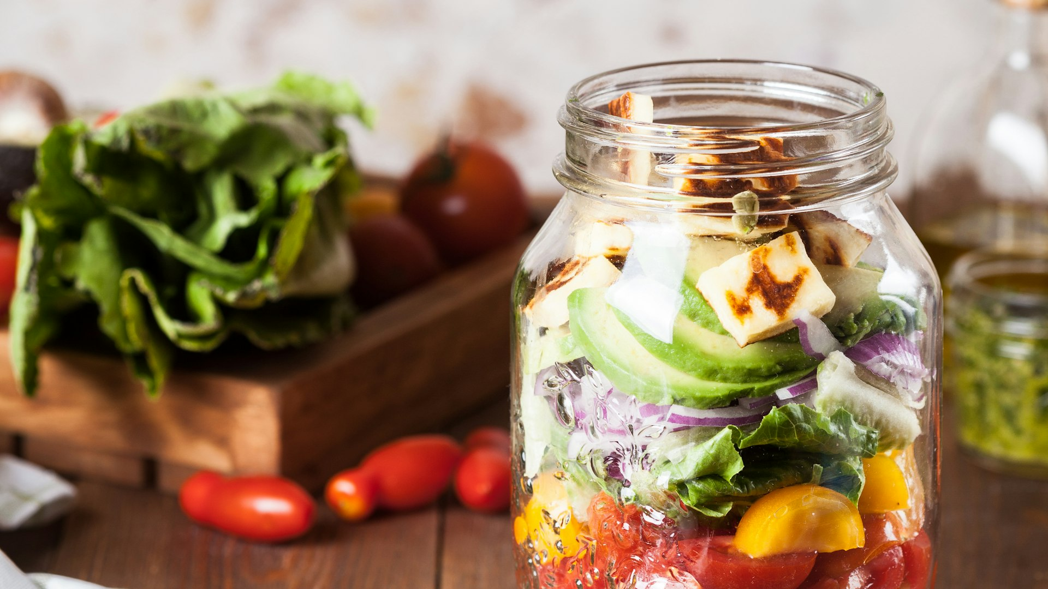
·
04
阿胶——补血圣品也有禁忌人群
阿胶自古以来就是补血养颜的圣品，尤其在女性群体中备受推崇。很多女性月经不调、面色萎黄时，都会想到吃阿胶来调理。阿胶确实有很好的补血滋阴功效，但它也不是人人都能吃的"万能补品"。
首先，脾胃虚弱的人要慎食阿胶。阿胶质地黏腻，不易消化。如果脾胃功能本就不佳，吃了阿胶反而会出现腹胀、食欲不振、消化不良等症状。中医讲"脾胃为后天之本"，如果脾胃运化不了，再好的补品也是白搭。
其次，感冒发热期间不宜吃阿胶。感冒时人体的正气正在与邪气抗争，此时进补会让邪气"闭门留寇"，导致感冒缠绵不愈。等感冒完全好了，再吃阿胶调理身体也不迟。
另外，月经期间也不宜食用阿胶。阿胶有止血作用，经期食用可能会导致经血排出不畅，甚至引起痛经。正确的做法是经期结束后再开始服用阿胶。
还有，湿气重的人也要少吃阿胶。阿胶滋腻碍胃，容易助湿。如果你舌苔厚腻、身体困重、大便溏稀，说明体内湿气较重，此时吃阿胶不仅补不进去，还会加重湿气。
养生真相：脾胃虚弱、感冒发热、经期女性、湿气重者都不宜食用阿胶。
·

05
枸杞——过量食用反伤身
"人到中年不得已，保温杯里泡枸杞"。这句调侃的话，道出了枸杞在养生界的地位。枸杞性平味甘，确实有滋补肝肾、益精明目的功效。很多人把枸杞当成零食，一把一把地吃，认为吃得越多越好。
殊不知，过犹不及。枸杞虽然性平，但毕竟属于滋补之品。《本草纲目》记载，枸杞"久服坚筋骨，轻身不老"。但这里说的是适量久服，而非大量猛吃。
一般来说，健康成年人每天食用枸杞的量控制在15到20克为宜，大约二三十粒。如果过量食用，可能会导致上火、流鼻血、眼睛红肿等症状。特别是夏季，人体阳气旺盛，更不宜大量食用枸杞。
另外，感冒发烧、炎症发作期间不宜吃枸杞。此时身体正处于正邪交争的状态，进补会让邪气留恋不去，加重病情。腹泻患者也要慎食枸杞，因为枸杞有润肠通便的作用，腹泻时食用可能会加重症状。
高血压患者也要注意。虽然枸杞有降压作用，但如果正在服用降压药，又大量食用枸杞，可能会导致血压降得过低，出现头晕、乏力等症状。
养生真相：枸杞每天15-20克即可，感冒发烧、腹泻、高血压者要慎食。
·
写在最后
养生是一门学问，不是简单的"吃什么补什么"。同样的食物，对不同的人可能产生完全不同的效果。中医讲究"辨证施养"，就是强调要根据个人的体质来选择合适的养生方法。
在养生这条路上，最忌讳的就是盲目跟风。听说某种食物好，就不分体质、不计用量地猛吃，结果养生不成反伤身。真正的养生，是了解自己的身体，选择适合自己的方式，循序渐进，持之以恒。
如果你不确定自己的体质，建议咨询专业的中医师，通过望闻问切来了解自己的体质类型，然后再制定适合自己的养生方案。
"适合自己的，才是最好的养生之道。"
—— 中医养生智慧

愿你在养生的道路上，少走弯路，多享健康。
养生有道，健康常在。

